# 1.字符窜键和hash键的区别

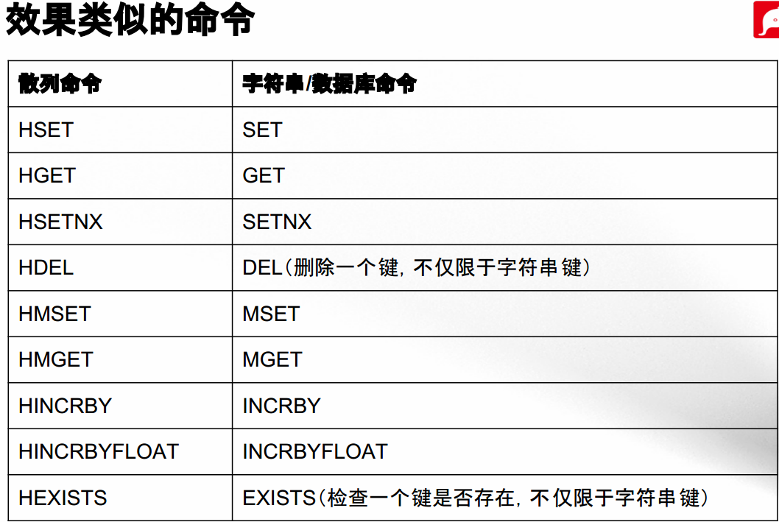

使用散列的好处（1），将数据放到同一个地方：

散列可以让我们将一些相关的信息储存在同一个地方，而不是直接分散地 储存在整个数据库里面，这不仅方便了数据管理，还可以尽量避免误操作发生。

使用散列的好处（2），避免键名冲突：

字符串键在命名键的时候，使用分割符来避免命名冲突 ，更好的办法是直接使用散列键来储存键值对数据。

使用散列的好处（3），减少键的数量：

使用字符串键的数据库创建的键数量多，而使用散列键的数据库创建的键数量则少。随着域数量的增加，使用散列会比使用字符串少 创建很多数据库键。

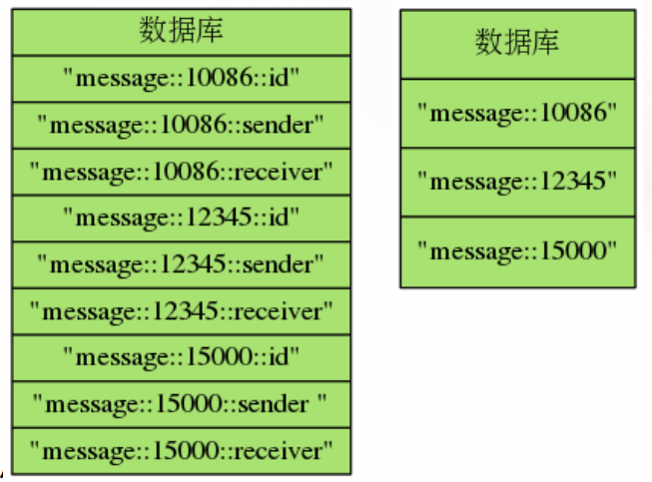

使用散列的好处（4），减少内存占用：

在一般情况下，保存相同数量的 键值对信息，使用散列键比使用字符串键更节约内存。

因为在数据库里面创建的每个键都带有数据库附加的管理信息（比如 这个键的类型、最后一次被访问的时间等等），所以数据库里面的键越多，服务器在储存附加管理信息方面耗 费的内存就越多，花在管理数据库键上的 CPU 也会越多。除此之外，当散列包含的域 值对数量比较少的时候，Redis 会自动使用一种占用内存非常少的数据结构来做散列的底层实现，在散列的数量比较多的时候，这一措施对减少内存有很大的帮助。

结论

只要有可能的话，就尽量使用散列键而不是字符串键来储存键值对数据，因为散列键管理方便、能够避免键名冲突、并且还能够节约内存。

一些没办法使用散列键来代替字符串键的情况：

1. 使用二进制位操作命令：因为 Redis 目前支持对字符串键进行 SETBIT、GETBIT、BITOP 等操作，如果你想使用这些操作，那么只能使用字符串键。

2. 使用过期功能：Redis的键过期功能目前只能对键进行过期操作，而不能对散列的域进行过期操作，因此如果你要对键值对数据使用过期功能的话，那么只能把键值对储存在字符串里面。

# 2.hash键常用命令总结

# 

# 3.list键常用命令总结

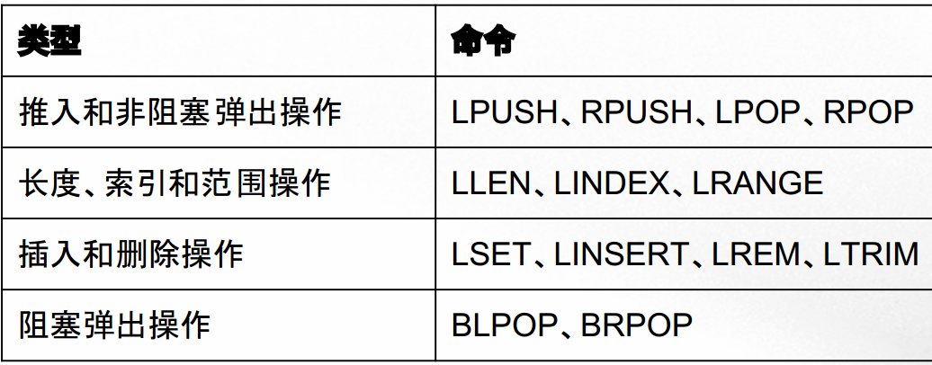

# 4.set键常用命令总结

集合可以以无序的方式 储存多个各不相同的元素，并且可以 执行添加元素、删除元素、获取所有元素等操作，以及交集、并集、差集等集合运算

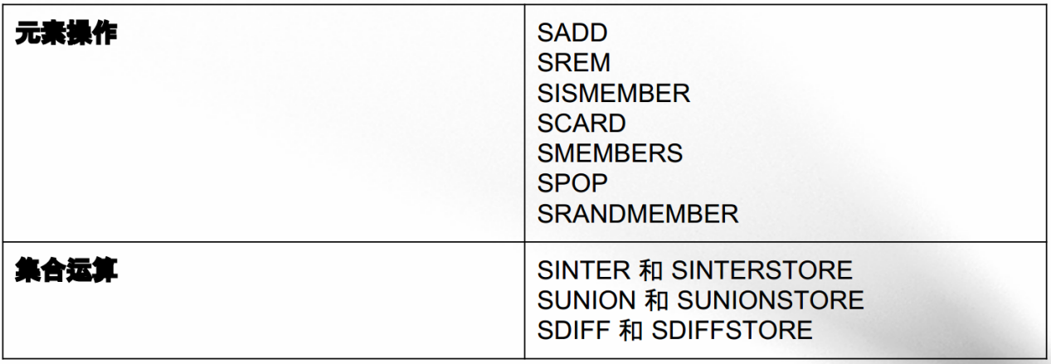

# 4.zset键常用命令总结

一个有序集合可以包含任意多个各不相同的元素，并且每个元素都关 联着一个浮点数格式的分 值，集合内的各个元素会按照分 值的大小，以从小到大的 顺序来进行排列。

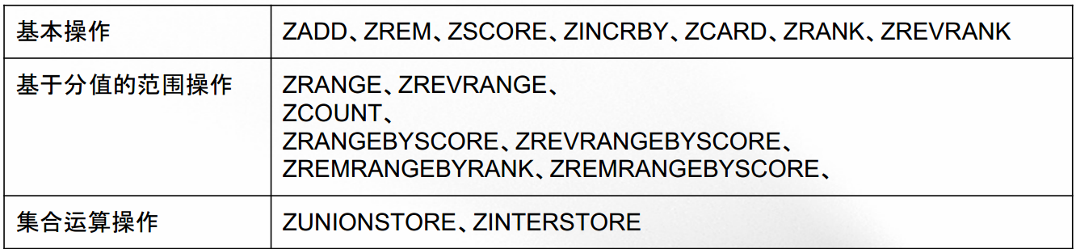

# 5.hyperloglog键常用命令总结

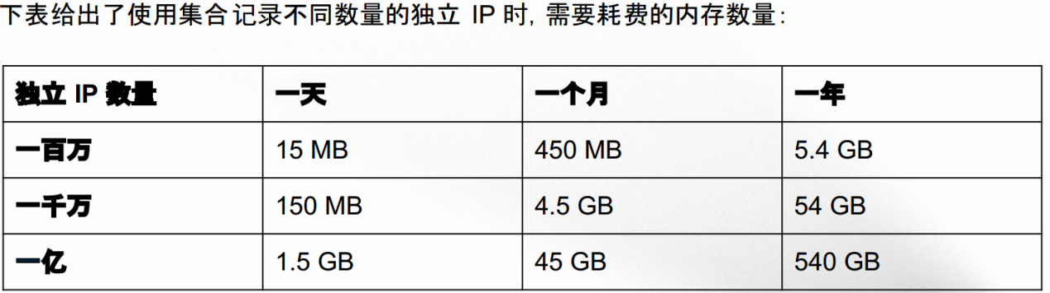

1. .将元素添加至 HyperLogLog:PFADD key element [element ...]
2. 返回给定 HyperLogLog 的基数估算:PFCOUNT key [key ...]
3. 合并多个 HyperLogLog:PFMERGE destkey sourcekey [sourcekey ...]

# keys命令和scan的区别

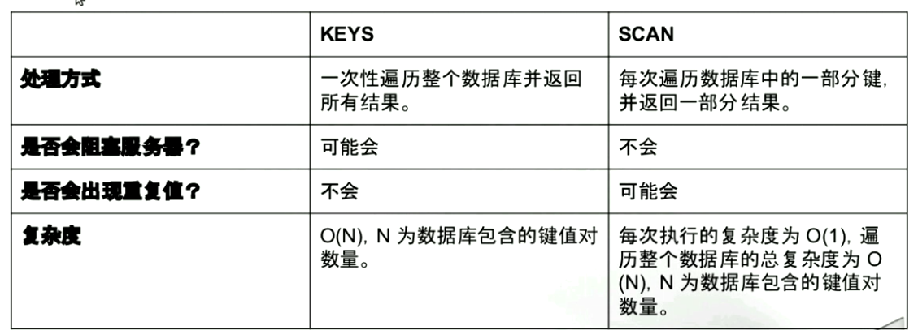

# 其他常用命令总结

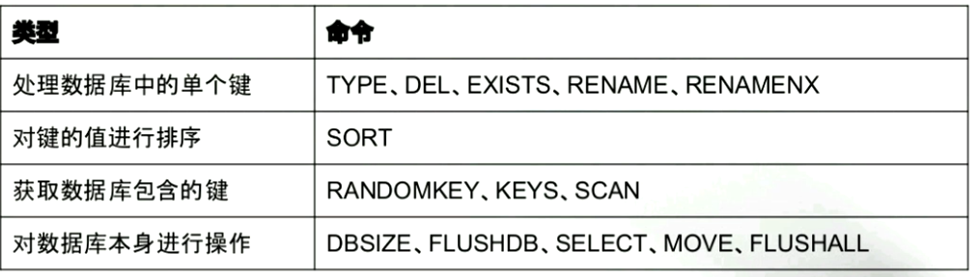

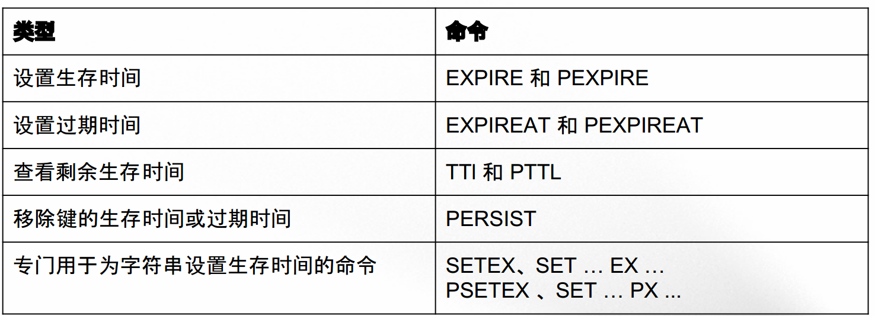

# 发布和订阅

频道的订阅与消息发布：

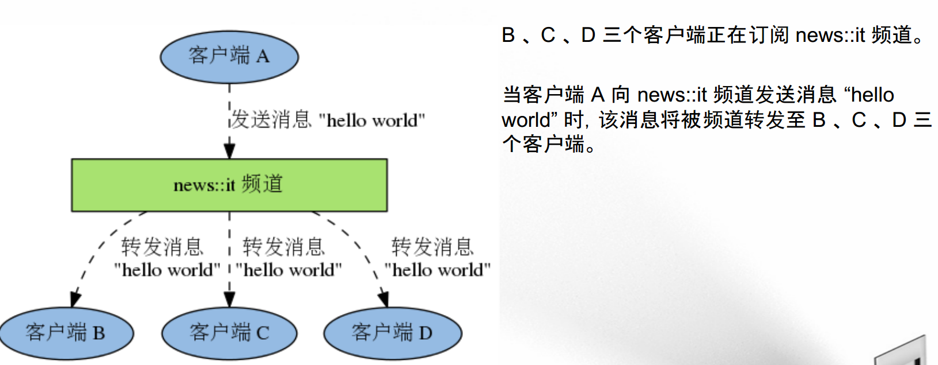

模式的订阅与消息发布：

